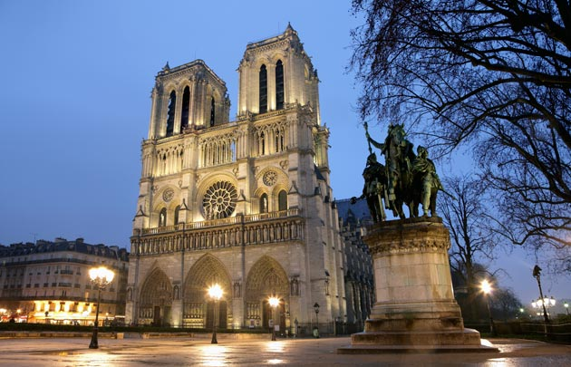Notre-Dame de Paris

1. Introduction

Bonjour. Aujourd’hui je fais une présentation de la cathédral de Notre-Dame. Alors la cathédral s’appelle Notre Dame de Paris. La source du nom, Notre Dame, est Maria la mère de jésus. La cathédrale est un typique exemple pour l’architecture gothique. Chaque année plus de 3 million personnes visité la cathédral de notre dame. Alors ce le plus visité attraction du Paris. On trouve le début de la construction en 12 siècle. L’édification[1] a duré 200 année et on a fini la cathédrale au 14 siècle. Dans la révolution française le cathédral a pris beaucoup de casse. Alors en 19 siècle on a dû réparer la cathédrale. La cathédrale se trouve sur l’Île de la Cité de paris. Les tours sont 69 mètre haut et dans la cathédrale il y a place pour 10000 personés.

1. L’histoire

La Notre-Dame remplace la cathédrale St. Etienne qui a construit du roi Childebert le premier. L’édification de la cathédrale a duré environ 200 années. Au début on a construit à la style the la romance mais après quelque temps on a commencé de construire au style de la gotique. La cathédral a construit à 4 étapes. A la première étape on a fait la chœur[2] et 2 passages qui flanque le chœur. Le 1 étapes est commandé de l’évêque[3] Maurice de Sully et Ludwig VII. L’étape a commencé à 1163. Le 2 étape a commencé à 1182 et on a construit le premier part de la nef[4] et les deux nef collatérales[5] qui sont au sud du nef. Le 3 étapes a commencé à 1190 on a fini la nef et on a fait les sous-sols de la cathédral. Le 4 étape a commencé à 1225 et on a construit les étages des tours et on a fait aussi quelques changements, par exemple on a construit une terrasse sur les nefs collatérales. Le tour au nord a été la fin de les 4 étapes et de la cathédrale.

1. La cathédral dans la Siècle des Lumières[6]

Dans la Siècle des Lumières on a échangé les fenêtres coléreuses par des fenêtres blanches, on a aussi peint les mures blanches et les statues qui sont sur les tours sont éliminé. En 1793 les révolutionnaires ont détruit beaucoup de l’équipement de la cathédral. Mais les révolutionnaires n’a pas détruit la cathédrale complètement. Il a utilisé le cathédral comme un temple et après elle a été un dépôt du vine. Plus tard on a fait un contrat avec Napoléon et la cathédrale reconnu son titre.

1. La rénovation de la cathédral

Après la révolution la cathédral a été dans une condition très mauvais. C’est qu’en début du 19 siècle que Victor Hugo a publié son roman Notre-Dame de Paris[7]. Le roman a été très populaire et grâce à la roman l’intéressé de la cathédrale reparaître. Quelque temps après on a décidé de rénover la construction. On a commencé avec des sculptures qui ont détruit pendant la révolution et les tours. Pendant le temps beaucoup petits choses sont rénovés. Avant quelque année on a rénové la façade d’ouest[8] c’est la dernière rénovation à ce jour.

1. L’intérieur de la cathédrale

A l’intérieur de la cathédrale on trouve 3 orgues, le grand orgue avec cinq claviers, cent neuf jeux et près de huit mille tuyaux, c’est le plus célèbre orgue du monde, l’orgue de chœur avec trente jeux et deux mille tuyaux et l’orgue positif avec cinq jeux. Jusqu’au 12 siècle la cathédrale n’a pas eu un orgue. Le premier orgue a été seulement avec 4 tuyaux. On a développé l’orgue quelque fois. A 1731 on a échangé l’orgue complètement.

Au début la cathédrale a eu 20 cloches. Deux de ces cloches sont bourdons, un bourdon est une très grande cloche. La plus grande cloche de Notre-Dame s’appelle Emmanuel. Dans la révolution beaucoup de cloches a détruit et aujourd’hui la cathédrale a seulement 10 cloches. La cloche Emmanuel est la seule cloche qui passé le temps.

Dans la cathédrale on peut aussi admirer les trois rosettes qui sont trouver au sud, au nord ou de midi. La rosette sud et la rosette de midi est offerte du roi Saint Louis. Les rosettes a un diamètre d’environ 13 mètre.

<https://de.wikipedia.org/wiki/Kathedrale_Notre-Dame_de_Paris#Orgeln_und_Organisten>

<http://www.notredamedeparis.fr/>

<https://magic-places.ch/notre-dame-de-paris/>

1. L’édification= der Bau
2. Le chœur = der Chor
3. Éveque = Bischof
4. Le nef = das Kirchschiff
5. nef collatérale = das Seitenschiff
6. Le siècle des Lumières
7. Im Deutschen Der Glöckner von Notre-Dame
8. Ouest= Westen